**UNIVERSIDAD TECNOLÓGICA**

**DE SAN LUIS RÍO COLORADO**

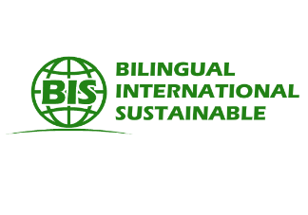



**INGENIERIA EN DESARROLLO Y GESTIÓN DE SOFTWARE**

**PRÁCTICA #3: MODELOS TRADICIONALES DE DESARROLLO**

**MTRO. RICARDO ALEJANDRO SOTO MORALES**

**AUTORES:**

**CAZAREZ URIBE SEBASTIAN**

**GALVAN COVARRUBIAS VICTOR MANUEL**

**RODRÍGUEZ OSUNA LUIS FERNANDO**

**YESCAS MORENO TANIA EUNISES**

[**LINK**](https://youtu.be/DSRWrF3yShk)

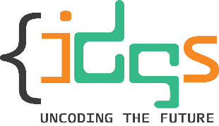**SAN LUIS RÍO COLORADO, SONORA Enero 2022**

Modelo TSP

Es un modelo de referencia de ingeniería de software que provee un énfasis en los procesos, los productos y el trabajo en equipo. El TSP toma de base los principios de PSP para realizar los procesos y principios de ingeniería de software en un ambiente de trabajo en equipo.

Proceso para formar y guiar equipos en el desarrollo

* Líder de proyecto
* Gerente de desarrollo.
* Gerente de planeación.
* Gerente de Calidad / Procesos
* Gerente de Apoyo.

Indica qué hacer en cada fase del ciclo de desarrollo del proyecto

Establece procesos definidos y estructurados que enfatizan el balance entre producto y trabajo en equipo

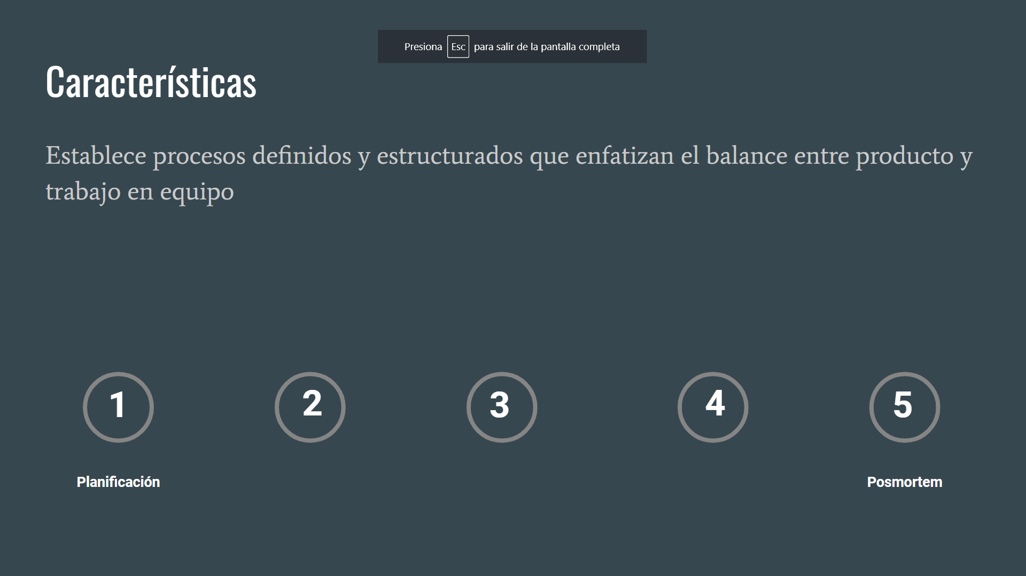

Ventajas

* Mejora la productividad de las personas.
* Mejora en los hábitos de programación.
* Detección temprana de defectos y riesgos.
* Mejora en la calidad

Desventajas

* Los miembros tienen que tener el compromiso y la disciplina de seguir el plan.
* Debe de llenar toda la documentación requerida.
* Se debe de contar con un buen conjunto de métricas y parámetros de calidad.
* Cada miembro debe de estar entrenado en el PSP